**江苏省仪征中学2023—2024学年度第一学期高二地理学科作业**

**第三单元单元活动——气候的分布、成因及特征1**

研制人：王维中 审核人：李玉军

班级：______姓名：________学号：_____ 时间：10月2日 作业时长：20分钟

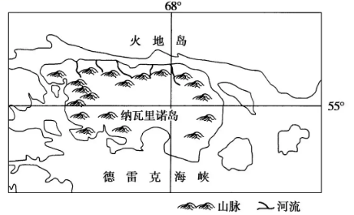纳瓦里诺岛是智利的岛屿，位于火地岛的南面。岛屿面积2 473平方千米，人口1 677人(2012年)，人口稀少。岛上最高点海拔1 195米，岛的北部年降水量467毫米，南部年降水量800毫米。最热月平均气温为9.6 ℃，最冷月平均气温为1.9 ℃。岛上有一些农场。下图示意纳瓦里诺岛位置。据此完成1～2题。

1．纳瓦里诺岛南部降水多于北部的原因可能是(　　)

A．位于盛行西风迎风坡，多地形雨

B．濒临德雷克海峡，有暖流流经

C．受极锋影响，多锋面气旋雨

D．山脉西北走向，利于西风深入

2．纳瓦里诺岛最热月均温较低的主导因素是(　　)

A．海陆位置      B．纬度位置 C．气压带与风带  D．地形地势

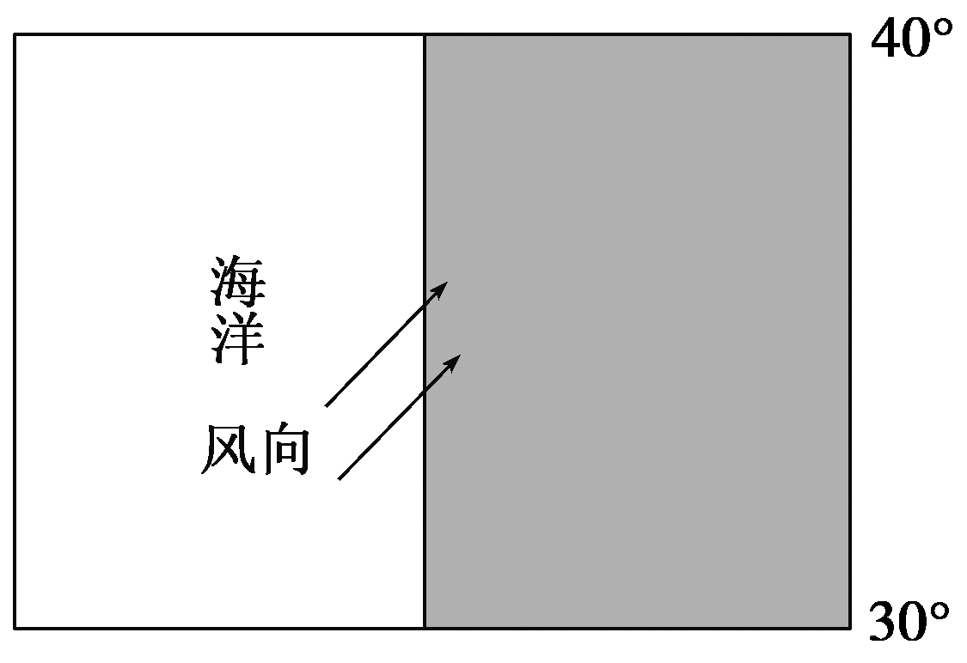读下图，回答3～4题。

3．图中风带为(　　)

A．东南信风带 B．中纬西风带

　C．东北信风带 D．极地东风带

4．图中所示沿海地区的气候类型是(　　)

A．温带海洋性气候 B．热带沙漠气候

C．地中海气候 D．温带大陆性气候

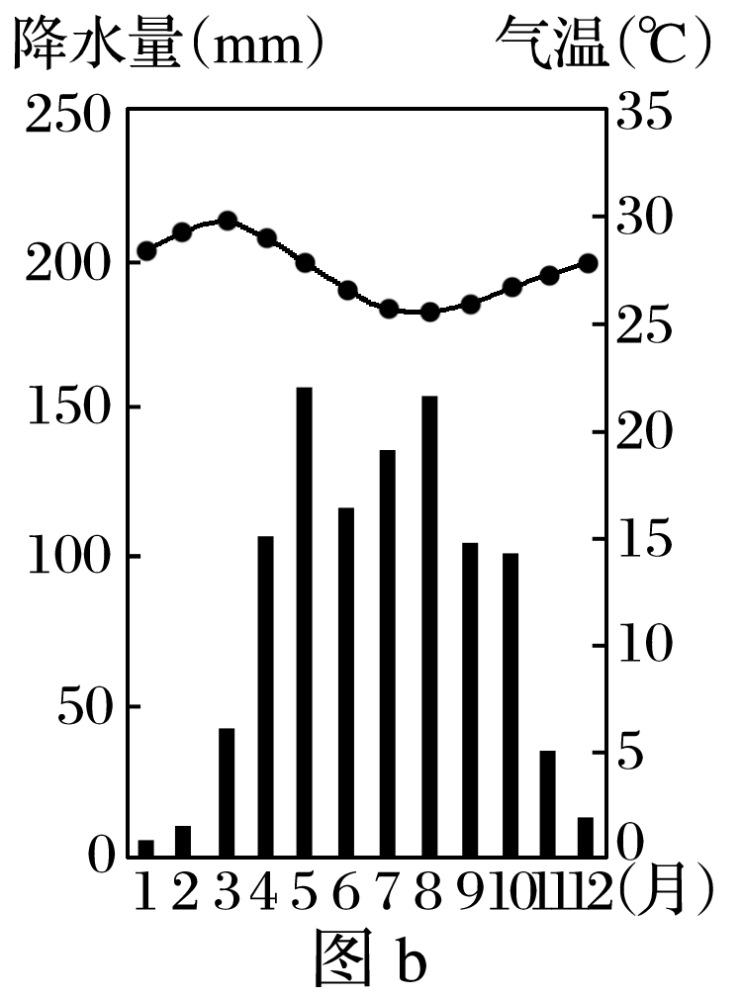图a为“世界1月平均气温10～22℃范围示意图”，图b为“某地年内各月气温变化曲线与降水量柱状图”。读图，回答5～6题。

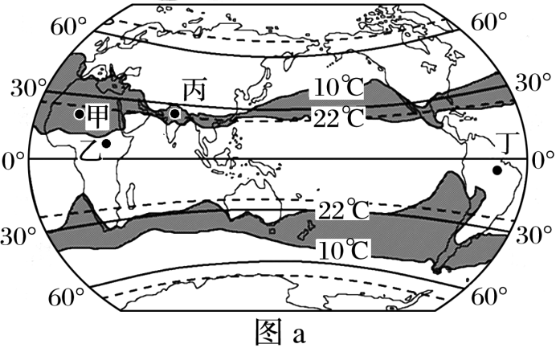

**（★选做题）**5.世界1月平均气温10～22℃范围在南半球大陆西岸海域明显变宽，主要原因是

A.受寒、暖流共同影响 B.受暖流影响 C.受寒流影响 D.受陆地影响

**（★选做题）**6.甲、乙、丙、丁四地中，气温和降水特征与图b所示信息相符的是

A.甲地 B.乙地 C.丙地 D.丁地

7．读模式图，完成下列各题。（35分）

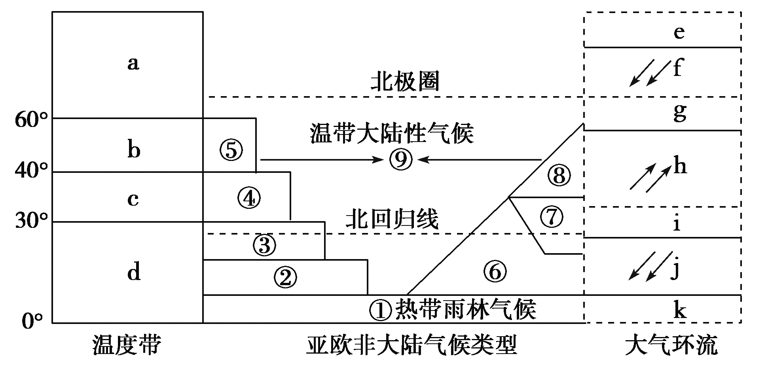

(1)写出温度带字母表示的名称。（4分）

a________；b________；c________；d________。

(2)写出亚欧非大陆气候类型图中数码代表的气候类型名称。（7分）

②________________；③________________；④________________；⑤________________；

⑥________________；⑦________________；⑧________________。

(3)写出大气环流字母表示的气压带和风带的名称。（7分）

e________________；f________________；g________________； h________________；

i_________________；j________________；k________________。

(4)形成图中所示气候类型的主要原因是(多选)(　　) （1分）

A．太阳辐射 B．下垫面　C．大气环流　 D．人类影响

(5)影响局部地区气候的因素可能是(多选)(　　) （1分）

A．地形 B．海洋 C．纬度位置 D．人类活动

(6)③→⑤、⑥→⑧气候类型的年平均气温变化规律是________，这主要是由________决定的。⑨气候类型区沿箭头方向，气温年较差和降水季节分配的特点是________________，其主要原因是_______________________________________________________。（4分）

(7)①→⑤气候类型年降水量及其季节分配的差异主要是受________影响。全年降水充沛和

全年湿润的气候类型代表数码分别________和______原因是________________________。

降水季节分配明显不均衡的气候类型代表数码是，主要原因是________________________。（5分）

(8)⑥→⑧气候类型均属于______________________气候，形成的共同原因是

_____________________________________________________________。

降水季节分配的共同特点是________，主要原因是________________________________。（4分）

(9)当⑦气候类型分布的区域在一年中高气压势力强大时，④气候类型分布区域的特点是________，原因是_________________________________________________________。（2分）

**江苏省仪征中学2023—2024学年度第一学期高二地理学科补充练习**

**第三单元单元活动——气候的分布、成因及特征1**

研制人：王维中 审核人：李玉军

班级：______姓名：________学号：_____ 时间：10月2日 作业时长：10分钟

桌山位于南非开普敦附近，主峰海拔1087米，山顶如削平的桌面，被称为“上帝的餐桌”。受海风的影响，山顶常有大片的云团环绕，被称为“上帝的桌布”。据此回答。

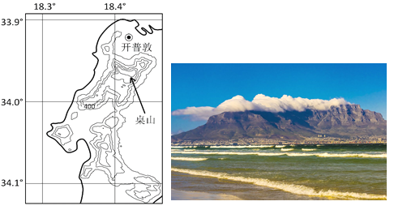

1. “上帝的桌布”通常环绕在桌山顶部，导致该现象出现的主要原因最可能是桌山

A. 迎风坡气流抬升形成云雾 B. 山麓地带多河流分布

C. 所处地区沿岸有暖流流经 D. 所处地区的降水稀少

2. 欣赏和拍摄“上帝桌布”的最佳季节是夏季，此时开普敦

A. 盛行上升气流，多云雾天气 B. 盛行下沉气流，多晴朗天气

C. 受西南风影响，多阴雨天气 D. 受东南信风控制，多晴朗天气

3.阅读图文资料，完成下列问题。 （9分）

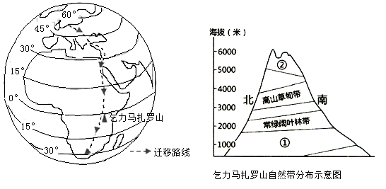欧洲白鹳是迁徙性鸟类，平日常在水域岸边或开阔的沼泽地上啄食水生生物，大多在8月中下旬至9月初迁离欧洲繁殖地，于3～4月离开南非越冬地返回，迁徙途中主要依靠上升气流进行高空滑翔。下图为欧洲白鹳秋季迁徙路线示意图。

（1）欧洲白鹳多在每天10：00—15：00迁徙，并避开广阔的森林和水域，分析其原因。（4分）

（2）说出迁徙途中依次经过的自然带，并指出导致此差异的主要影响因素。（5分）

**江苏省仪征中学2023—2024学年度第一学期高二地理学科作业**

**第三单元单元活动——气候的分布、成因及特征2**

研制人：王维中 审核人：李玉军

班级：______姓名：________学号：_____ 时间：10月3日 作业时长：20分钟

下图为“气压带、风带移动示意图”。读图完成下面小题。

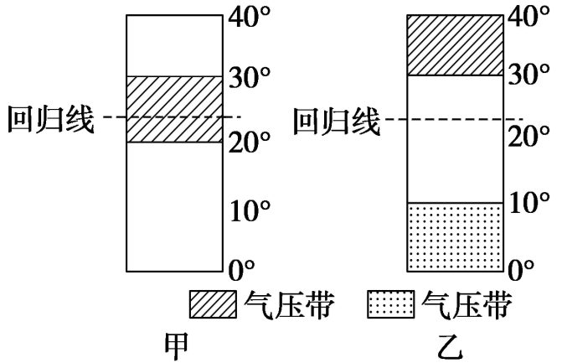

1．关于甲图所示季节各纬度带气流运动的说法，正确的是（   ）

A．0º～10ºN盛行下沉气流 B．10ºN～20ºN盛行东南风

C．20ºN～30ºN盛行西北风 D．30ºN～40ºN盛行西南风

2．甲、乙两图反映的时间与季节正确的是（   ）

A．甲表示3月份、春季 B．乙表示7月份、夏季

C．甲表示9月份、秋季 D．乙表示1月份、冬季

下图为欧洲南部沿北纬42°纬线部分地区剖面示意图和①②两地降水量统计图。读图，回答下题。

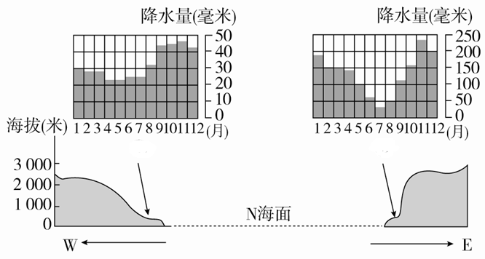

**（★选做题）**3．图示②地气候(　　)

A．夏季炎热干燥，冬季温和多雨

B．冬暖夏凉，降水均匀

C．夏季高温多雨，冬季寒冷干燥

D．全年高温，干湿分明

**（★选做题）**4．造成①②两地年降水量差异显著的主导因素是(　　)

A．洋流 B．大气环流

C．地形 D．纬度位置

下图为春季T时刻亚洲部分地区的海平面气压分布图。据此完成下面小题。

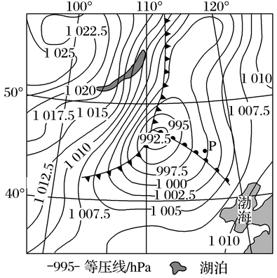

5．控制图示区域的两个气压系统的位置关系是（ ）

A．高压位于冷锋西北 B．低压位于高压东南

C．暖锋位于冷锋西南 D．低压包含冷锋暖锋

6．P点未来将要发生的天气变化是（ ）

①暖锋过境，降水概率高，气温降低 ②暖空气控制，天气转好，气温较高 ③冷锋过境，气温下降，可能有降水 ④冷空气控制，气温较低，风力增强

A．①③ B．①④ C．②③ D．②④

7．阅读以下图文材料，回答问题。

材料一阳泉气象台2019年11月29日17时10分发布道路结冰黄色预警信号：受降雪天气影响，预计未来24小时内有道路结冰现象。

材料二下表示意11月26日-12月2日天气变化，下图为常见天气系统模式图。

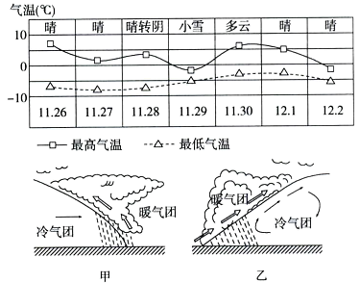

（1）从甲、乙两图中选出最有可能影响11月29日道路结冰黄色预警的天气系统，并说出该天气系统名称。

（2）根据资料描述该天气系统过境时的天气现象。

**江苏省仪征中学2023—2024学年度第一学期高二地理学科补充练习**

**第三单元单元活动——气候的分布、成因及特征2**

研制人：王维中 审核人：李玉军

班级：______姓名：________学号：_____ 时间：10月3日 作业时长：10分钟

下图为亚洲季风图。读图完成下面小题。

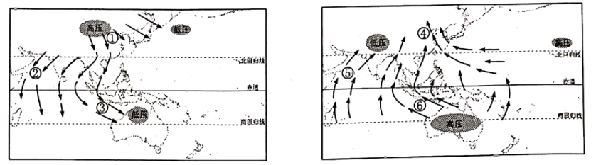

1．成因相似的一组是（   ）

A．①与③ B．②与③

C．③与⑤ D．⑤与⑥

2．③气流性质是（   ）

A．温和、湿润 B．温和、干燥

C．寒冷、湿润 D．寒冷、干燥

3．读“季风”示意图和“气压带风带”示意图，回答下列问题。

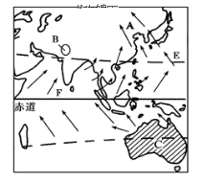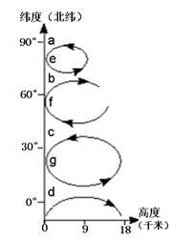

（1）上左图表示的是 月份季风示意图。上左图中F的风向为 风，与上右图所示季节是否一致 （是、否）。

（2）上左图中A、B、C三地中，气压最低的是 地。

（3）此月份，上左图中C地季节是 (夏季、冬季)；上左图中C地气压与同半球同纬度海洋相比是 (高压、低压)，半年之后C所在大陆西北部刮 风，其成因为 。

**江苏省仪征中学2023—2024学年度第一学期高二地理学科作业**

**第三单元单元活动——分析判断气候类型1**

研制人：王维中 审核人：李玉军

班级：______姓名：________学号：_____ 时间：10月4日 作业时长：20分钟

下面左图示意非洲大陆气候类型分布，右图示意马达加斯加岛位置。据此完成1～2题。

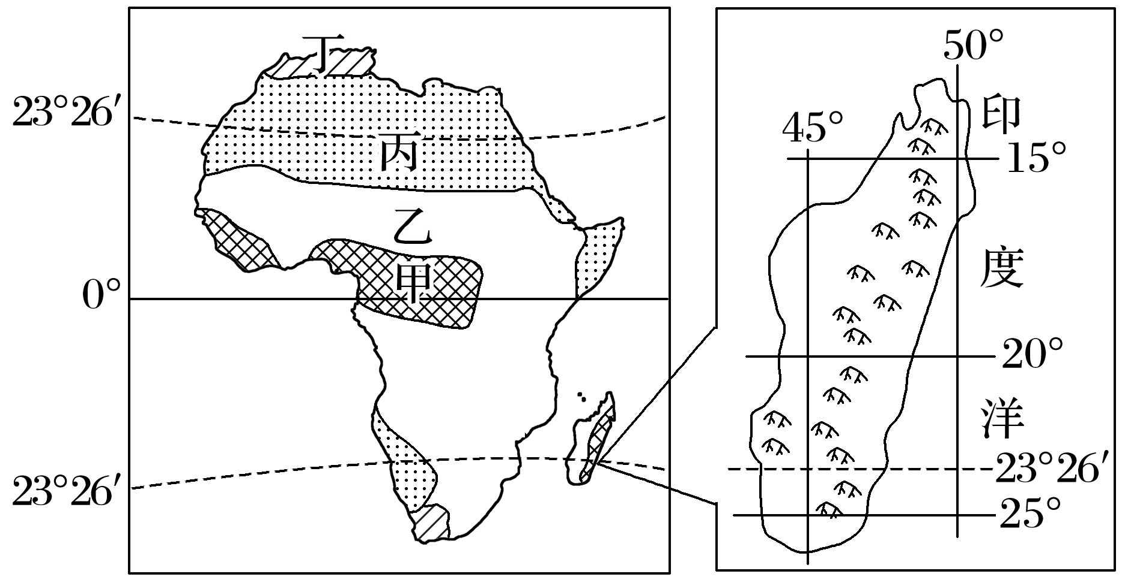1．图中受气压带和风带交替控制的地区是(　　)

A．甲、乙 B．乙、丙

C．甲、丙 D．乙、丁

2．马达加斯加岛东西两侧自然景观不同的主导因素是(　　)

①纬度位置　 ②地形 　③海陆位置　 ④东南信风

A．①② B．②③ C．①③ D．②④

读“气候资料图”，回答3～4题。

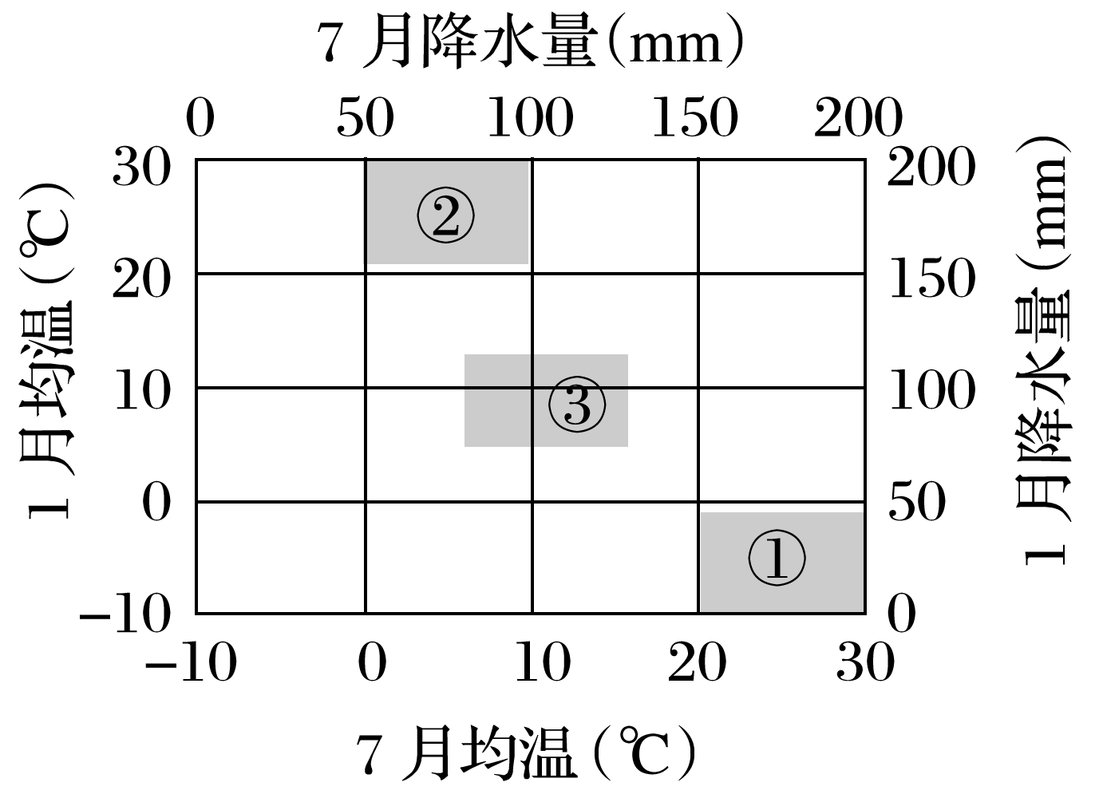3．图中①气候类型为(　　)

A．温带季风气候 B．地中海气候

C．亚热带季风气候 D．温带大陆性气候

4．下列关于三种气候类型的叙述正确的是(　　)

A．①气候类型受气压带、风带的交替控制

B．②气候类型主要分布在大陆东岸

C．③气候类型全年高温多雨

D．①②③气候类型夏季均高温少雨

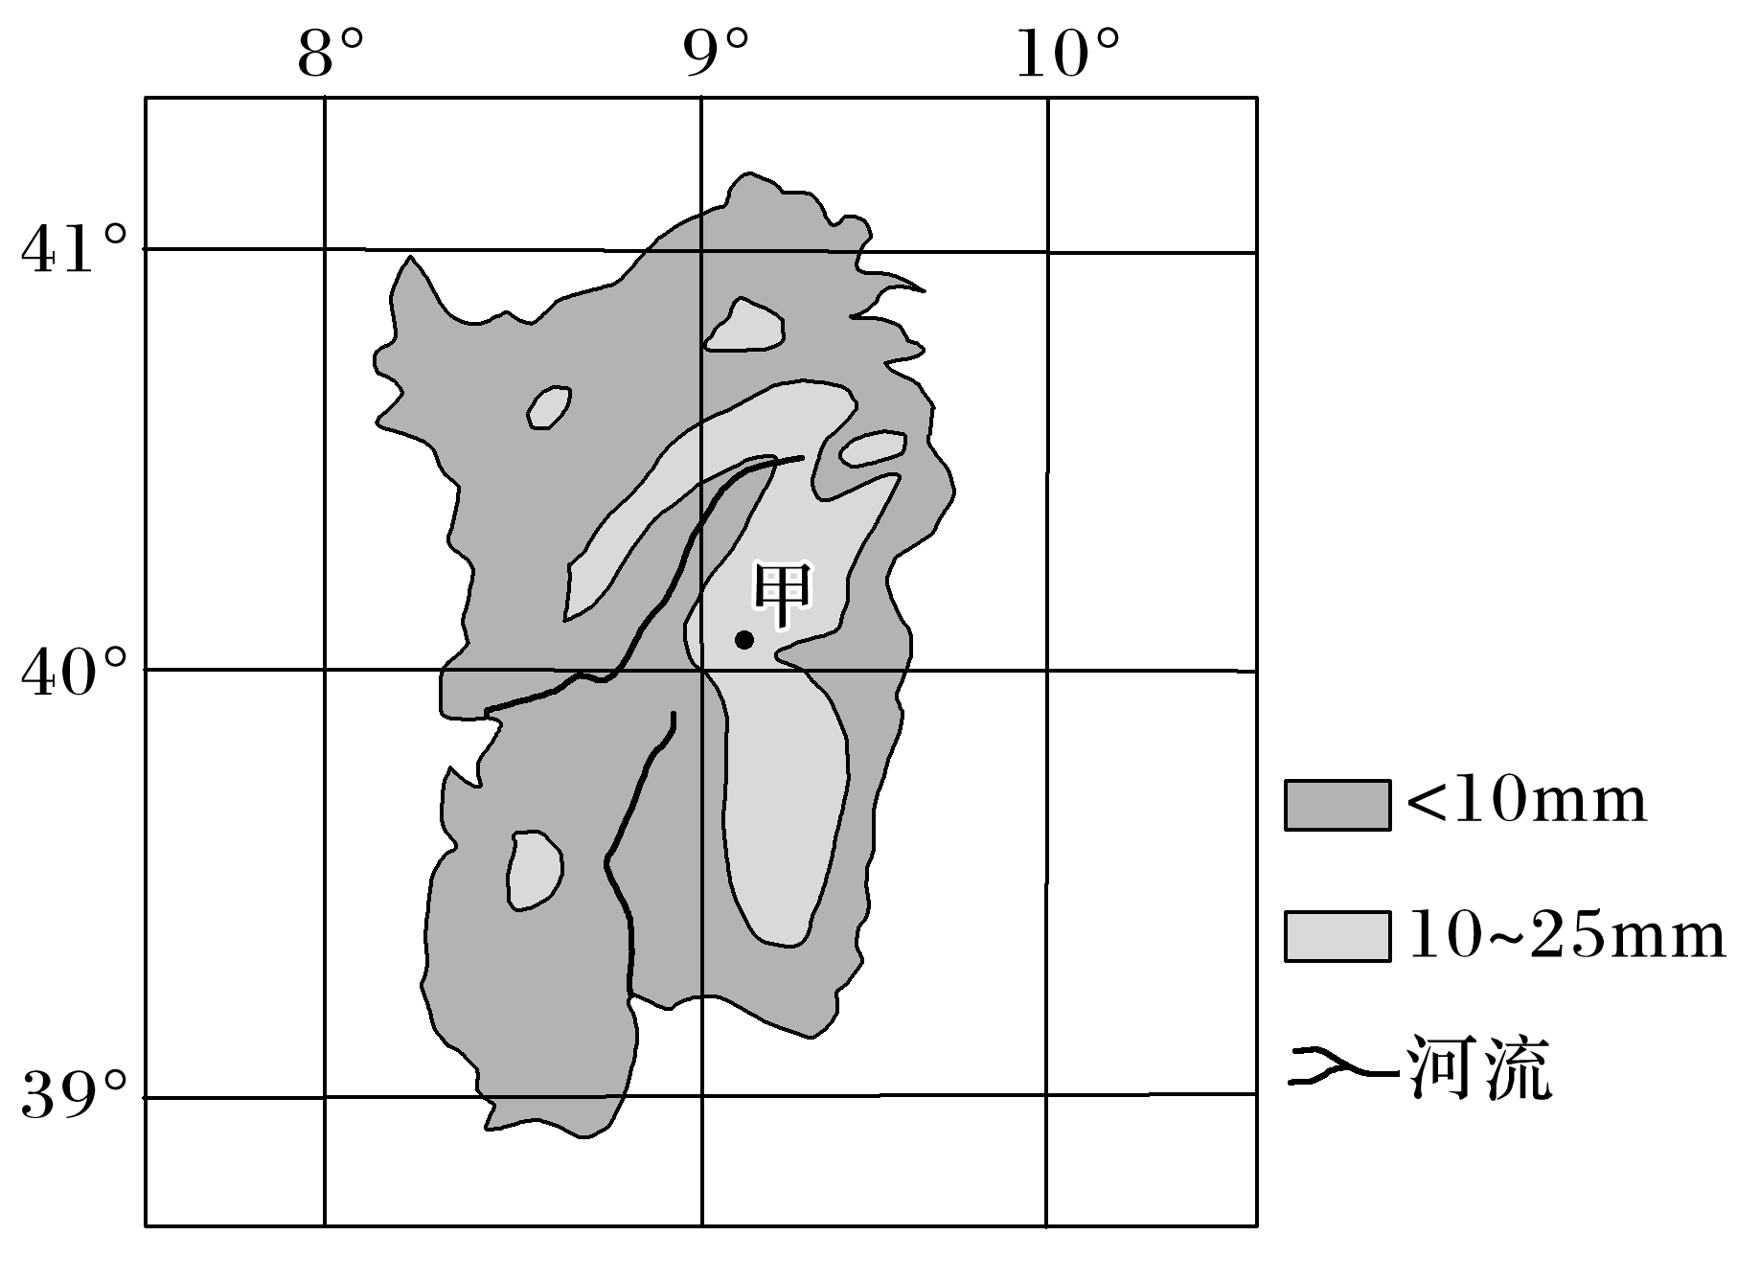大气降水是主要气候要素之一，降水的多少受多种因素的影响。下图为世界某岛屿7月降水分布。据此完成5～6题。

5．该岛屿7月份降水稀少的主要原因是(　　)

A．受干燥的东北信风影响

B．寒流降温减湿作用增强

C．位于盛行西风的背风坡

D．受副热带高气压带控制

6．该岛屿甲地的主要降水类型是(　　)

A．对流雨 B．地形雨

C．锋面雨 D．台风雨

下图是中美洲部分区域以及甲、乙两地气候资料统计图。完成7～8题。

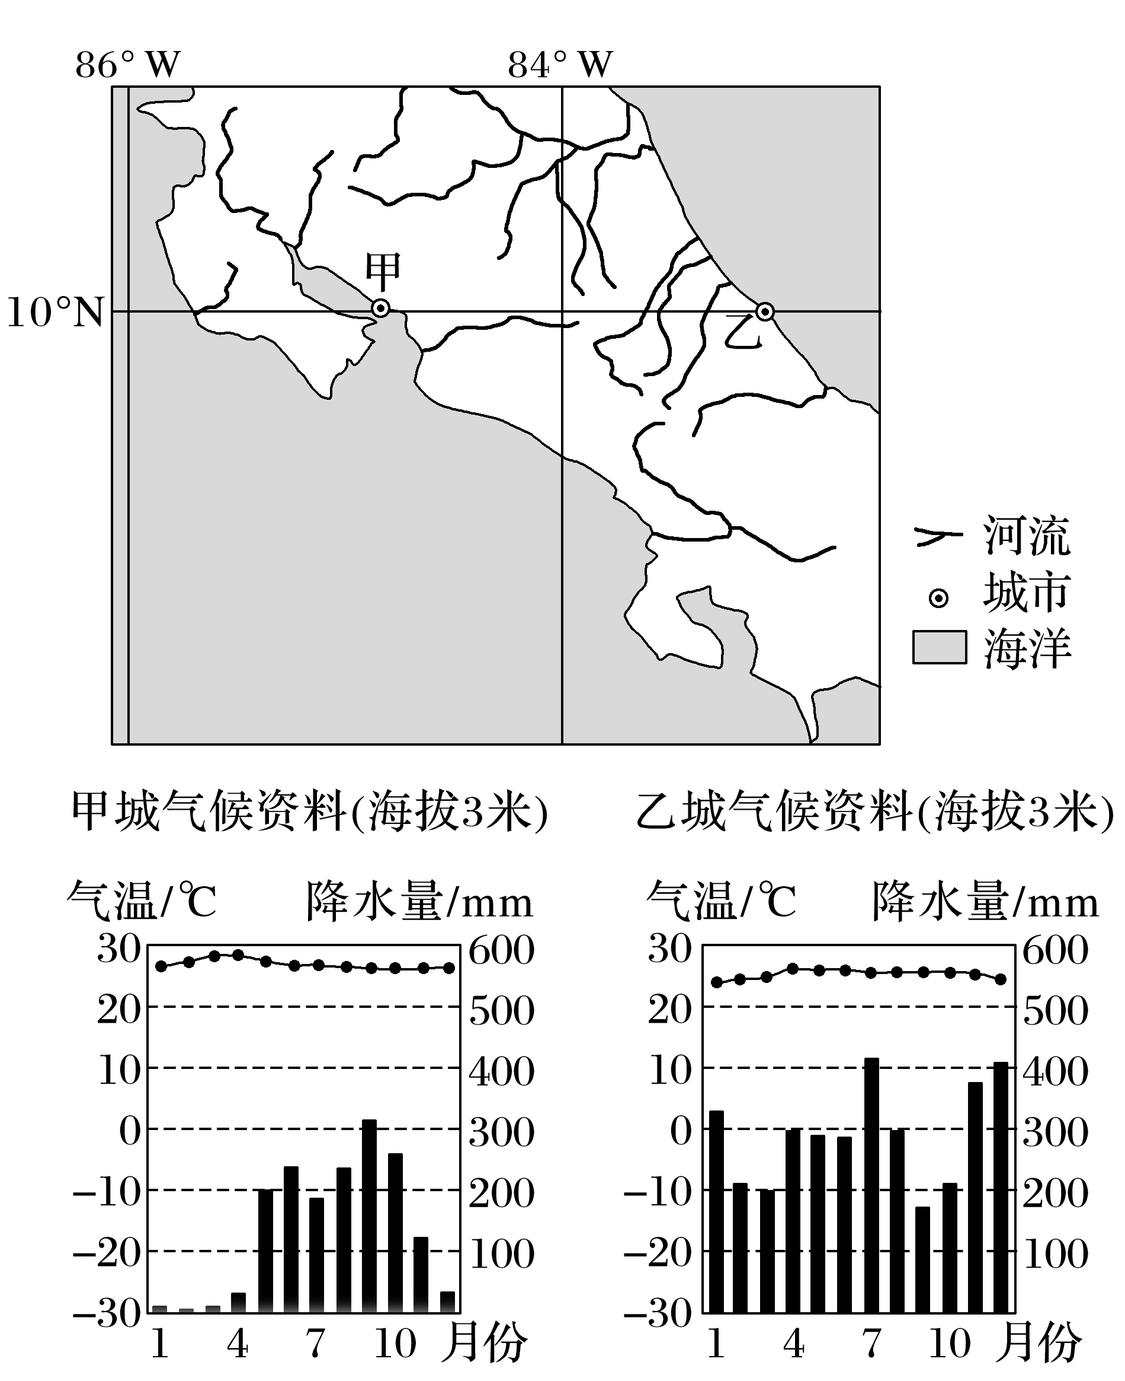

**（★选做题）**7．导致甲地4月均温比乙地高的主要因素是(　　)

A．海拔高低 B．纬度位置 C．洋流性质 D．大气状况

**（★选做题）**8．影响甲、乙两地降水量年内变化不同的主要因素是(　　)

A．大气环流、洋流 B．大气环流、地形 C．海陆位置、地形 D．海陆位置、洋流

下图是某地气温和降水状况示意图。根据图示信息回答9～10题。

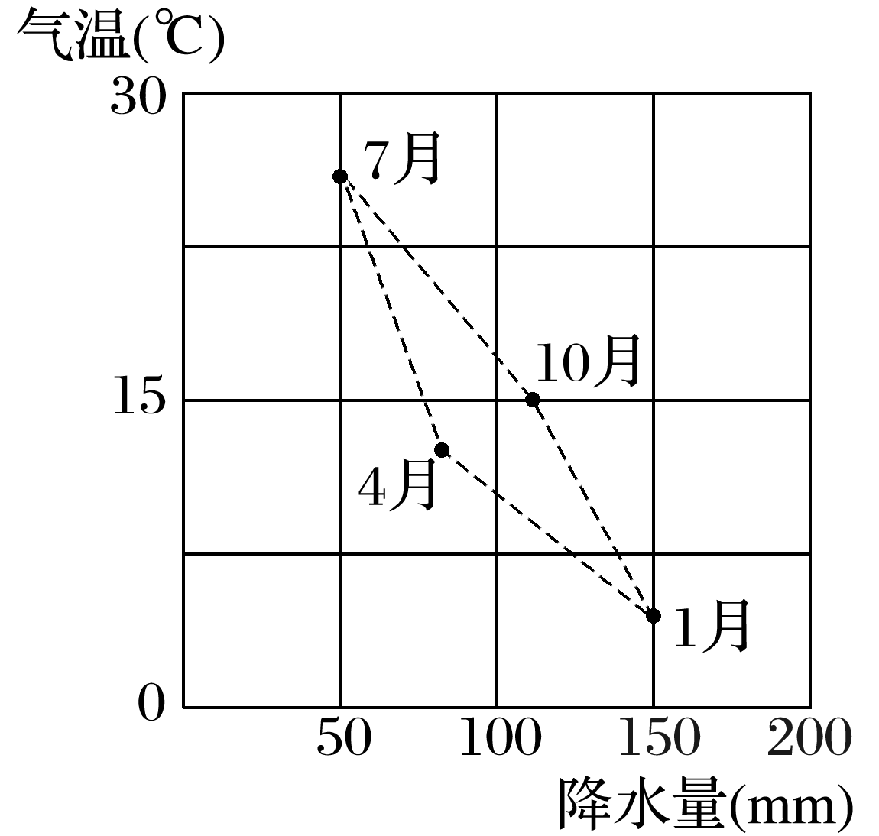9．根据图示信息判断，该地的气候类型是(　　)

A．亚热带季风气候 B．地中海气候

C．温带海洋性气候 D．温带季风气候

10．下列有关该地气候类型成因的说法，正确的是(　　)

A．常年受西风带控制

B．受盛行西风带和副热带高气压带的交替控制

C．受海陆热力差异的影响

D．受赤道低气压带控制

读40°N亚欧大陆1月和7月温度变化曲线及各地年降水量分布图，完成11～12题。

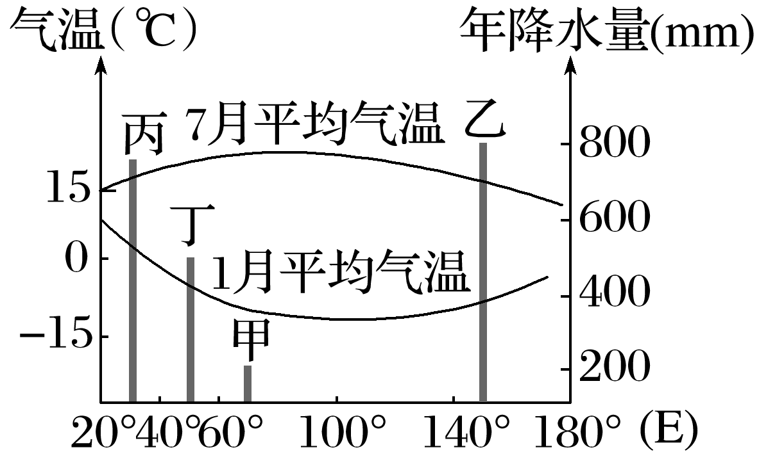11．乙地的气候类型为(　　)

A．亚热带季风气候 B．温带季风气候

C．温带大陆性气候 D．温带海洋性气候

12．关于甲、丙、丁三地降水差异的原因，分析正确的是(　　)

A．太阳辐射量不同 B．受海洋影响不同

C．受地形起伏影响 D．受洋流影响不同

下图为“某地气温和降水量逐月累计曲线图”。读图回答13～15题。

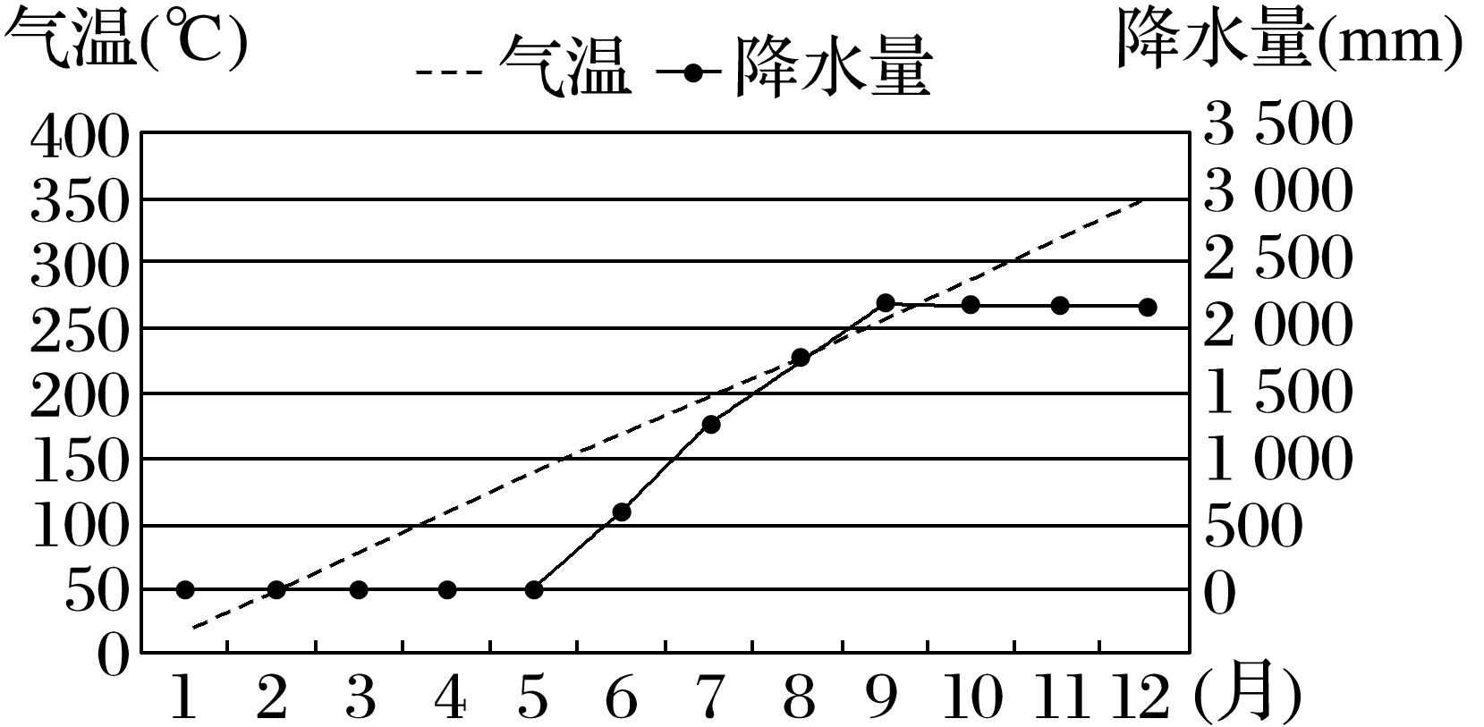13．降水最多的月份降水量约为(　　)

A．300 mm B．500 mm C．700 mm D．1 200 mm

14．该地(　　)

A．全年高温多雨 B．有旱、雨两季

C．1月寒冷干燥 D．7月温和少雨

15．该地可能位于(　　)

A．恒河平原 B．密西西比平原

C．西欧平原 D．亚马孙平原

16．读甲、乙两国局部简图，回答下列问题。（6分）

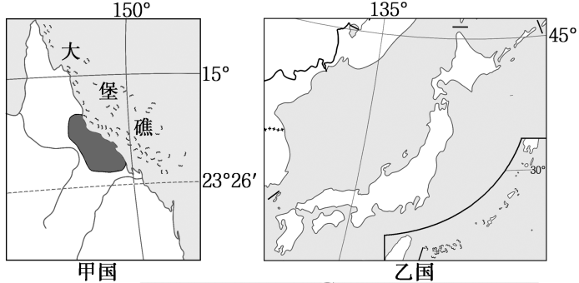

（1）请指出图中甲国阴影部分的气候类型并解释其成因。（2分）

（2）乙国冬季西部沿海降水多，夏季东部沿海降水多，请解释其原因。（2分）

（3）请指出当乙国盛行西北风时，甲国北部的盛行风向，并解释其成因。（2分）

**江苏省仪征中学2023—2024学年度第一学期高二地理学科补充练习**

**第三单元单元活动——分析判断气候类型1**

研制人：王维中 审核人：李玉军

班级：______姓名：________学号：_____ 时间：10月4日 作业时长：10分钟

2019年12月16日，具有巨大意义的徐宿淮盐铁路、连淮铁路正式开通运营。连云港的李教授18日乘坐动车到徐州出差，12月26日原路返回。左图为徐宿淮盐铁路、连淮铁路示意图，右表为李教授乘车的班次信息。据此完成1-2题。

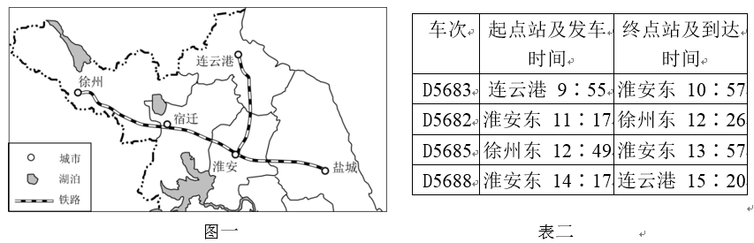

1. 往返途中李教授均坐在动车前进方向右侧。为避免阳光照射，大部分时间需拉上窗帘的是(　　)

A. D5683 B. D5682 C. D5685 D. D5688

2. 李教授出差期间，徐州(　　)

A. 正午树影逐日变长 B. 白昼时间短于宿迁

C. 冬小麦已开始返青 D. 尼罗河正进入汛期

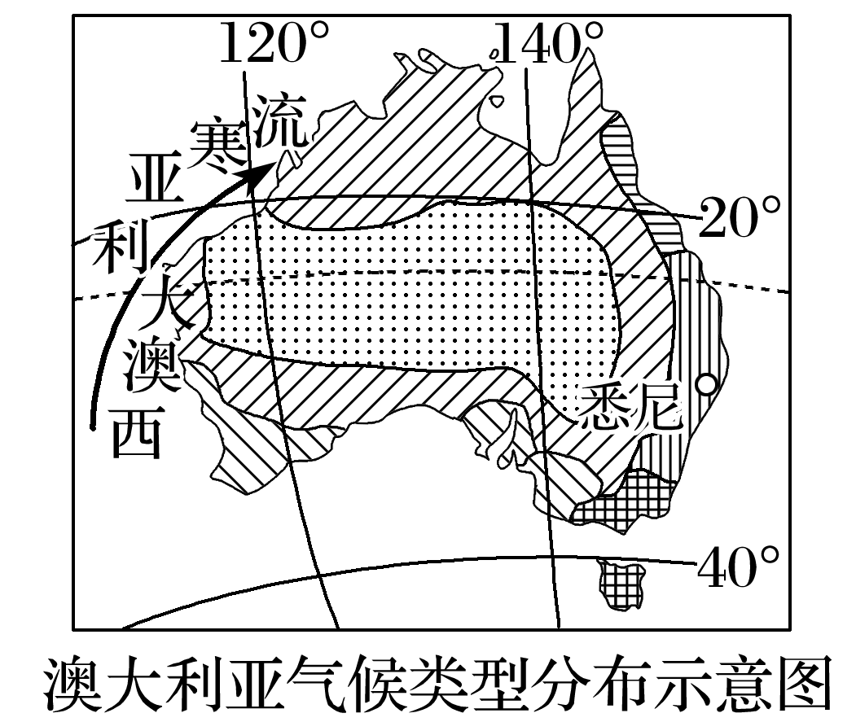3．读澳大利亚气候类型分布示意图，回答问题。

（1）图中沿120°E经线自南向北，气候类型依次有哪些？（2分）

（2）解释澳大利亚中部热带沙漠气候的主要成因。（2分）

（3）说出澳大利亚西北部1月和7月盛行风向，分别简述其形成原因及对该地区气候干湿状况的影响。（4分）

**江苏省仪征中学2023—2024学年度第一学期高二地理学科作业**

**第三单元单元活动——分析判断气候类型2**

研制人：王维中 审核人：李玉军

班级：______姓名：________学号：_____ 时间：10月5日 作业时长：20分钟

下图是“沿37°N世界某地地形剖面及降水量分布图”。据图完成1～2题。

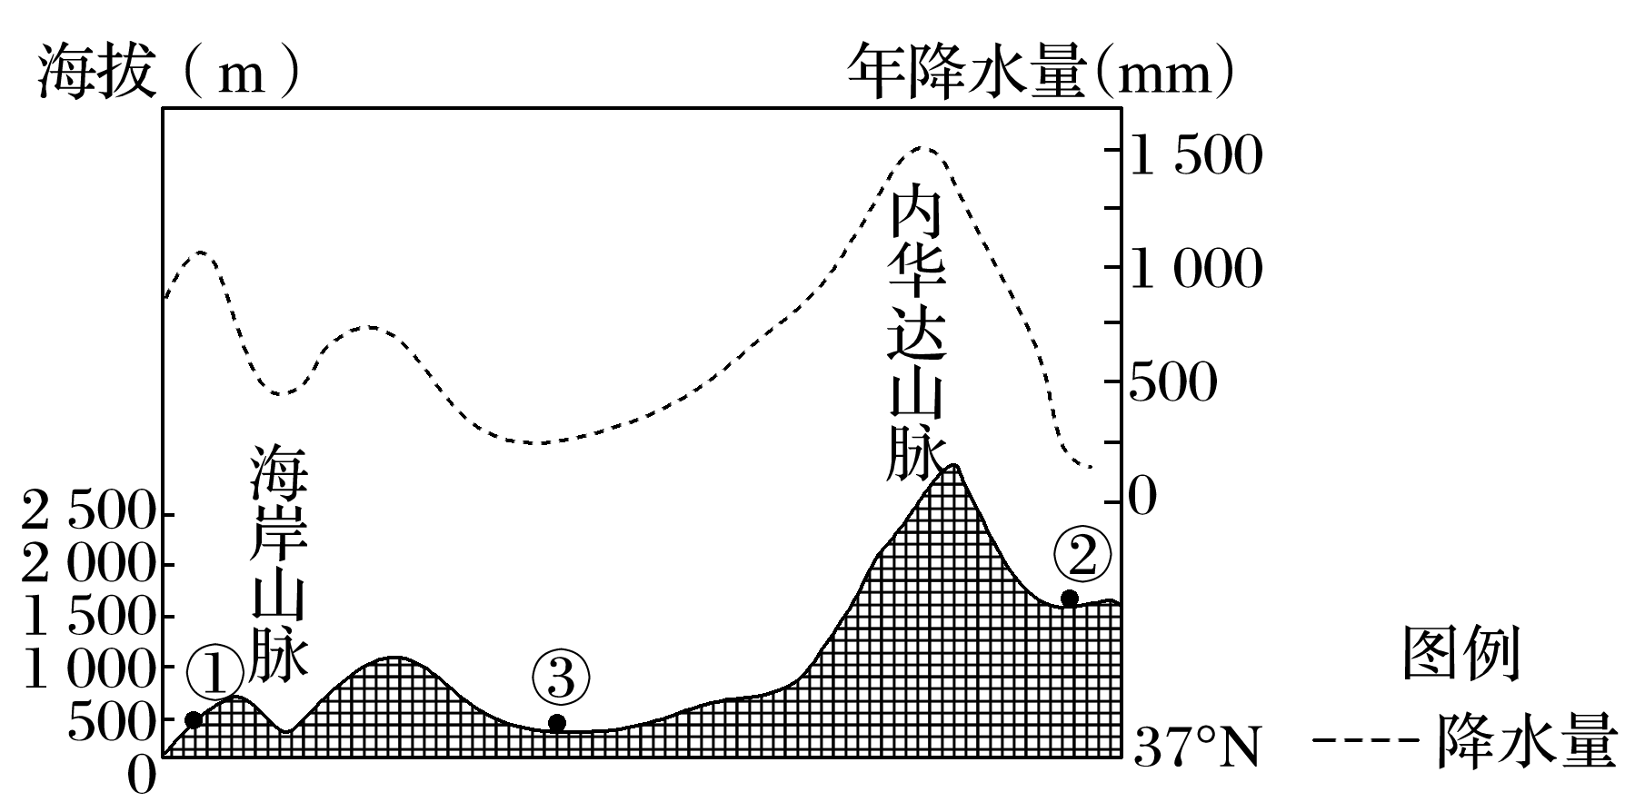

1．①地的主要气候类型是(　　)

A．温带海洋性气候 B．地中海气候

C．温带季风气候 D．温带大陆性气候

2．图中③地降水量较少的主要因素及年降水量可能是(　　)

A．地形　260 mm B．纬度　350 mm

C．海陆位置　500 mm D．寒流　280 mm

也门首都萨那素有“阿拉伯明珠”之称。下图为“也门等高线地形图”。读图回答3～4题。

3．萨那的气候特点是(　　)

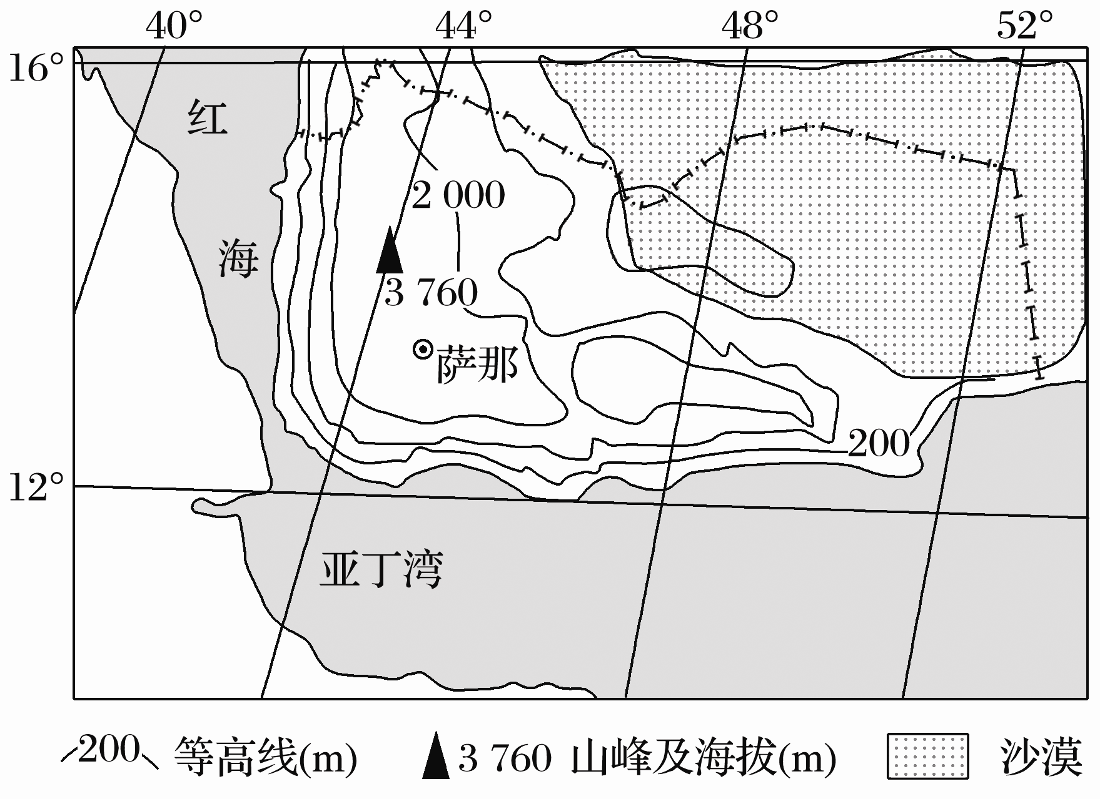

A．全年炎热干燥

B．终年高温多雨

C．全年降水不多，四季如春

D．夏季高温多雨，冬季寒冷干燥

4．导致萨那夏季降水相对较多的盛行风是(　　)

A．东北风 B．西北风

C．西南风 D．东南风

下图示意地球上五个不同地区(都位于沿海)受气压带和风带影响的状况。读图回答5～6题。

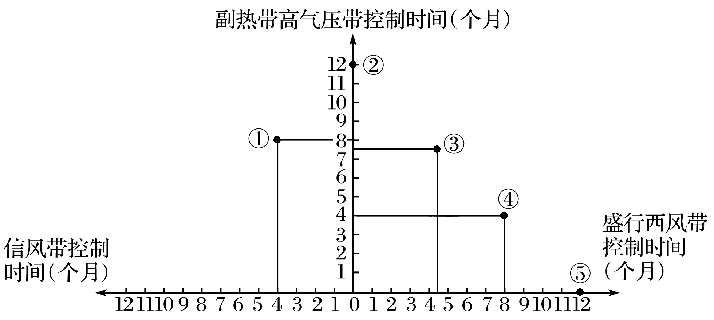

**（★选做题）**5．若不考虑其他因素影响，图中五个地区最有可能分属于(　　)

A．两种气候类型 B．三种气候类型 C．四种气候类型 D．五种气候类型

**（★选做题）**6．图中五个地区中，纬度最低的是(　　)

A．① B．③ C．④ D．⑤

读“我国M、N两地气候资料统计表”，回答7～9题。

|  |  |  |  |  |  |  |  |  |
| --- | --- | --- | --- | --- | --- | --- | --- | --- |
| 地点 |  | 经纬度 | 年平均气温(℃) | 1月平均气温(℃) | 7月平均气温(℃) | 年平均降水量(mm) | 年日照时数(小时) | 无霜期(天) |
| M |  | 107.09°E，34.22°N | 12 | －2.1 | 25.4 | 626.8 | 2 139 | 214 |
| N |  | 107.02°E，33.07°N | 14 | 6.8 | 29.7 | 986.8 | 1 417 | 235 |

7.M、N两地的气候类型(　　)

A．分别为温带季风气候、亚热带季风气候

B．分别为亚热带季风气候、温带季风气候

C．均为亚热带季风气候

D．均为温带季风气候

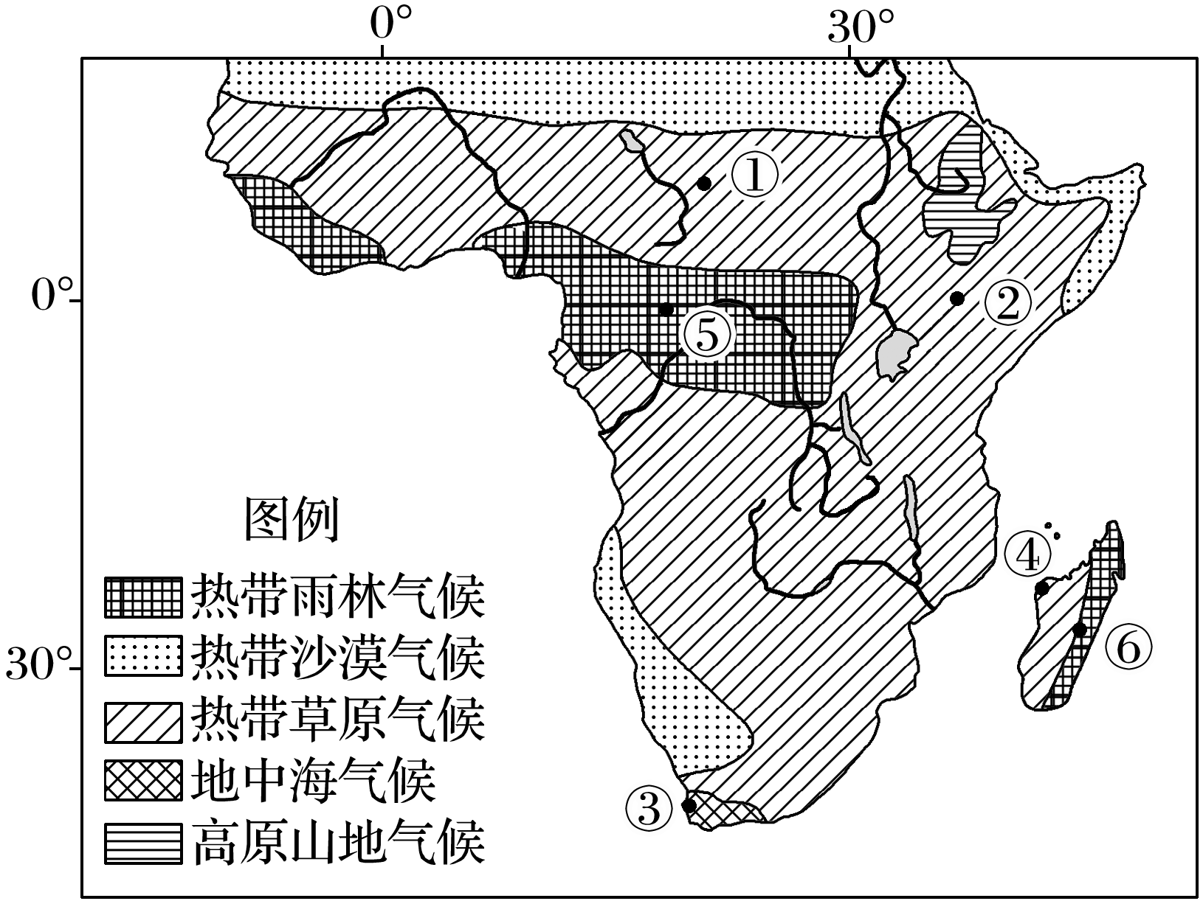8．N地年日照时数较少的主要原因是(　　)

A．纬度低 B．海拔高C．降水多 D．气温高

9．造成M、N两地1月份气温差异较大的主导因素是(　　)

A．纬度位置 B．海陆位置C．地形 D．洋流

10．下图为“世界某区域气候类型分布图”。图中(　　)

A．①③两地气候类型不同但成因相似

B．②④两地气候类型相同成因也相同

C．③⑥两地气候类型不同但成因相似

D．⑤⑥两地气候类型相同成因也相同

11.下面四幅图中图________能反映地中海沿岸气候特征，该地属于________气候，其成因是___________________________________________________________________。(4分)

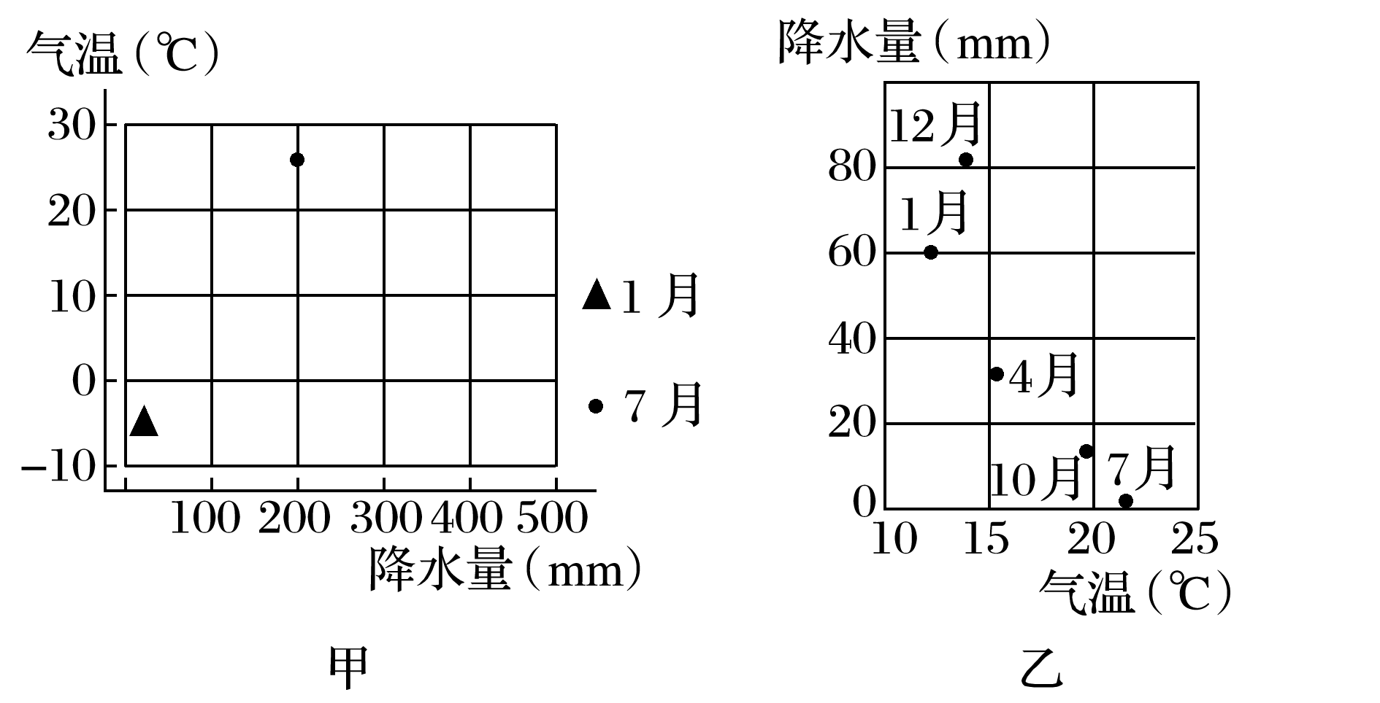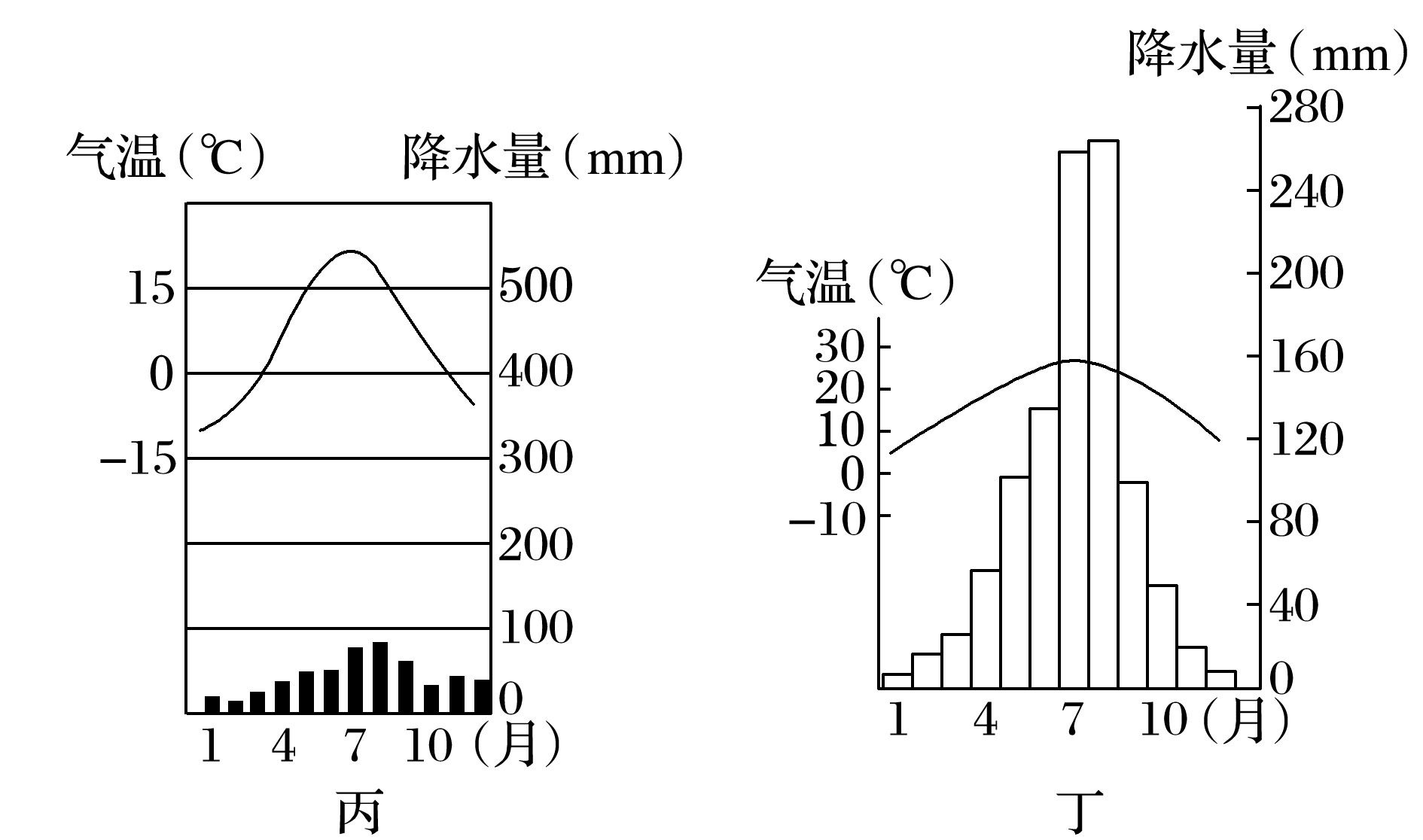

**江苏省仪征中学2023—2024学年度第一学期高二地理学科补充练习**

**第三单元单元活动——分析判断气候类型2**

研制人：王维中 审核人：李玉军

班级：______姓名：________学号：_____ 时间：10月5日 作业时长：10分钟

马达加斯加水冲玛瑙出产于贝齐布卡河口处大约5千米的河段。图1为“贝齐布卡河流域示意图”，图2为“马哈赞加气温曲线与降水柱状图”。据此完成1～2题。

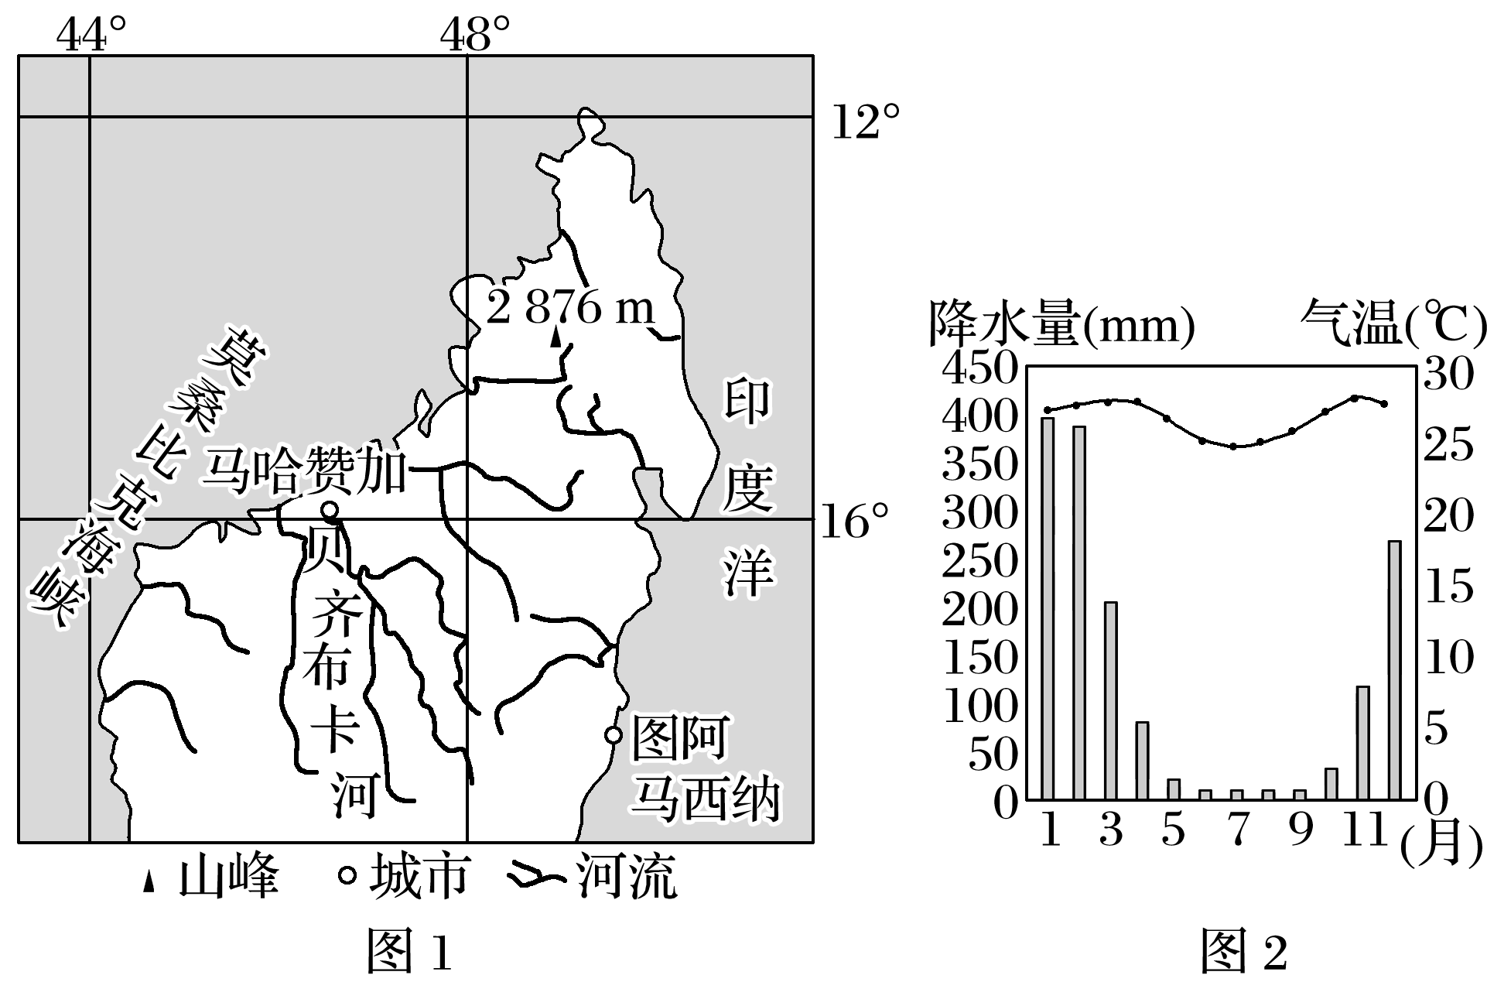

1．贝齐布卡河流域的气候类型主要为(　　)

A．热带雨林气候 B．热带草原气候 C．温带海洋性气候 D．地中海气候

2．贝齐布卡河携带水冲玛瑙较多的月份最可能是(　　)

A．3月 B．6月 C．9月 D．12月

3.读“世界四地区简图”，回答问题。(14分)

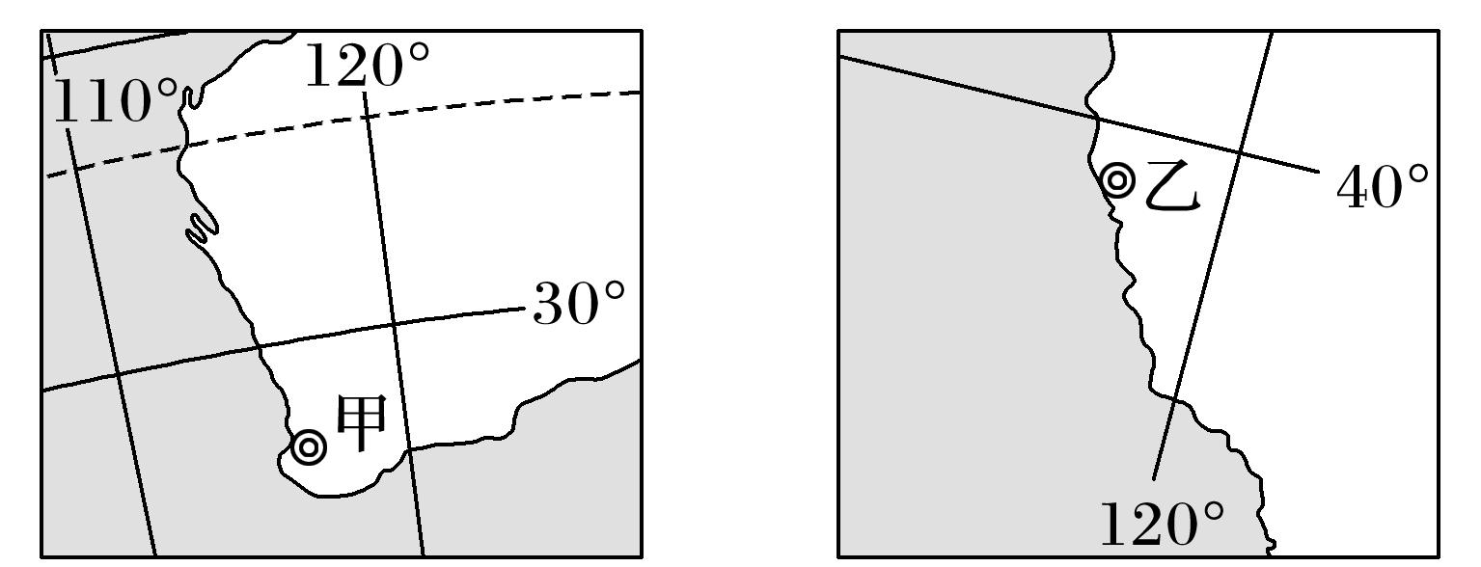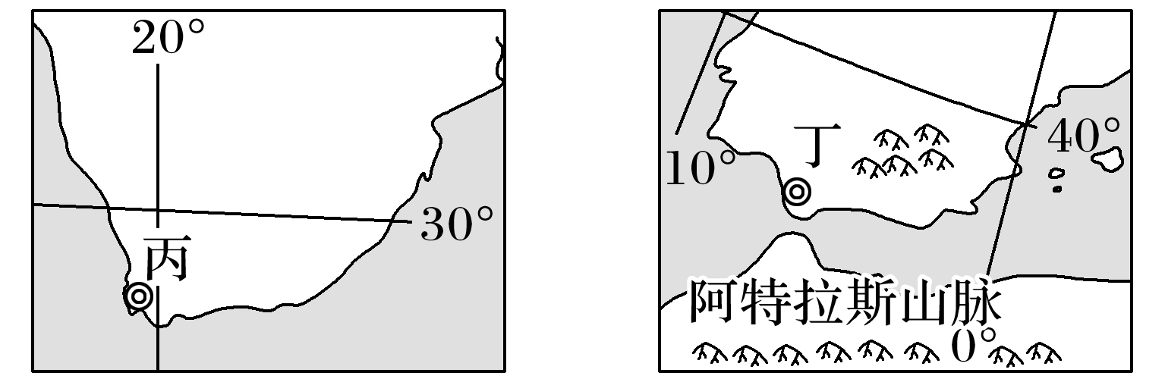

1. 分析图中甲、乙、丙、丁四地气候类型在全球的分布规律。(2分)
2. 当我国华北地区正值雨季时，甲、乙、丙、丁四地中，正处于多雨期的是哪些？(2分)

(3)丙地该气候类型分布面积较小的原因是什么？6月该地的气候特征是________________。(3分)

(4)丁地及其周围沿海地区气候类型分布面积与乙地气候类型的分布面积有什么不同，并分析乙地气候如此分布的原因。(4分)

(5)丙地附近海域是世界重要航线，该海域气象条件在冬、夏两季对航海的影响有什么不同？(3分)